- Разбиение на задачи

№ | Задача | Описание
1 | Разработка архитектуры системы | Проектирование общей архитектуры приложения, выбор технологий и инструментов.
2 | Настройка балансировщика нагрузки (HAProxy) | Настройка HAProxy для распределения нагрузки между серверами.
3 | Настройка веб-серверов (Nginx/Apache) | Конфигурация веб-серверов для обработки HTTP/HTTPS-запросов.
4 | Разработка сервиса аутентификации | Создание сервиса для регистрации и аутентификации пользователей.
5 | Разработка сервиса управления курсами | Разработка сервиса для планирования маршрутов и управления путешествиями.
6 | Разработка сервиса оценок | Создание сервиса для оценки и отзывов пользователей о путешествиях.
7 | Интеграция с MongoDB | Настройка и интеграция базы данных MongoDB для хранения данных.
8 | Настройка Amazon S3 | Настройка хранилища Amazon S3 для хранения учебных материалов и резервных копий.
9 | Настройка HashiCorp Vault | Настройка хранилища секретов для безопасного хранения паролей и ключей.
10 | Настройка NFS | Настройка сетевого файлового хранилища для совместного доступа к файлам.
11 | Разработка интерфейса пользователя | Разработка пользовательского интерфейса для взаимодействия с системой.
12 | Тестирование системы | Проведение тестирования всех компонентов системы.
13 | Написание документации | Создание технической и пользовательской документации.
14 | Развёртывание в тестовой среде | Развёртывание системы в тестовой среде для проверки.
15 | Развёртывание в продакшн | Развёртывание системы в рабочей среде.
16 | Мониторинг и логирование | Настройка систем мониторинга и логирования для отслеживания работы системы.
17 | Оптимизация производительности | Оптимизация производительности системы для улучшения скорости и надёжности.
18 | Обучение пользователей | Проведение обучения пользователей работе с системой.
19 | Поддержка и обновление системы | Обеспечение технической поддержки и обновлений системы.
20 | Анализ обратной связи и доработка | Анализ отзывов пользователей и внесение улучшений.
21 | Интеграция с геосервисами | Интеграция с геосервисами (Google Maps, OpenStreetMap) для построения маршрутов.
22 | Разработка системы уведомлений | Создание системы уведомлений для пользователей.
23 | Разработка API для мобильного приложения | Разработка API для взаимодействия с мобильным приложением.
24 | Настройка CI/CD | Настройка непрерывной интеграции и доставки (CI/CD) для автоматизации развёртывания.
25 | Оптимизация базы данных | Оптимизация работы базы данных для повышения производительности.

- Трехточечные оценки времени выполнения задач

№ | Задача | Оценка (O) | Оценка (M) | Оценка (P)
1 | Разработка архитектуры системы | 40 | 60 | 100
2 | Настройка балансировщика нагрузки (HAProxy) | 20 | 32 | 48
3 | Настройка веб-серверов (Nginx/Apache) | 24 | 40 | 64
4 | Разработка сервиса аутентификации | 48 | 80 | 120
5 | Разработка сервиса управления курсами | 60 | 100 | 160
6 | Разработка сервиса оценок | 40 | 60 | 100
7 | Интеграция с MongoDB | 32 | 48 | 80
8 | Настройка Amazon S3 | 20 | 32 | 48
9 | Настройка HashiCorp Vault | 20 | 32 | 48
10 | Настройка NFS | 16 | 24 | 40
11 | Разработка интерфейса пользователя | 60 | 100 | 160
12 | Тестирование системы | 40 | 60 | 100
13 | Написание документации | 20 | 32 | 48
14 | Развёртывание в тестовой среде | 20 | 32 | 48
15 | Развёртывание в продакшн | 20 | 32 | 48
16 | Мониторинг и логирование | 32 | 48 | 80
17 | Оптимизация производительности | 40 | 60 | 100
18 | Обучение пользователей | 20 | 32 | 48
19 | Поддержка и обновление системы | 40 | 60 | 100
20 | Анализ обратной связи и доработка | 40 | 60 | 100
21 | Интеграция с геосервисами | 48 | 80 | 120
22 | Разработка системы уведомлений | 32 | 48 | 80
23 | Разработка API для мобильного приложения | 40 | 60 | 100
24 | Настройка CI/CD | 32 | 48 | 80
25 | Оптимизация базы данных | 40 | 60 | 100

- Прогнозирование методом Монте-Карло

80% Confidence Interval: 1355.81 - 1501.24 часов
Среднее время выполнения: 1428.49 часов
Стандартное отклонение: 56.31 часов

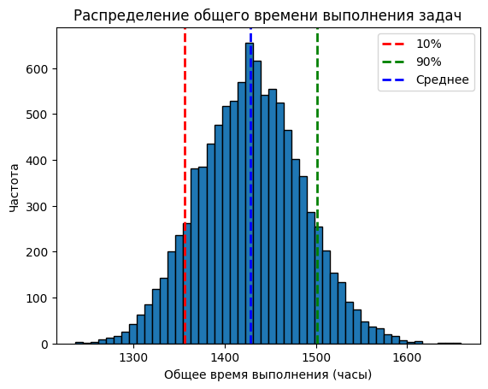
Модель 1: Статистика выполнения задач
80% Confidence Interval: 6.00 - 7.00 недель

Модель 2: Трудозатраты в неделю
80% Confidence Interval: 9.00 - 10.00 недель

